使用说明书 2021.05.30

一、运行环境
操作系统：Windows 10
CPU主频：8GHz及以上
内存：4G及以上

二、项目导入
1、安装IDEA软件，导入数据；
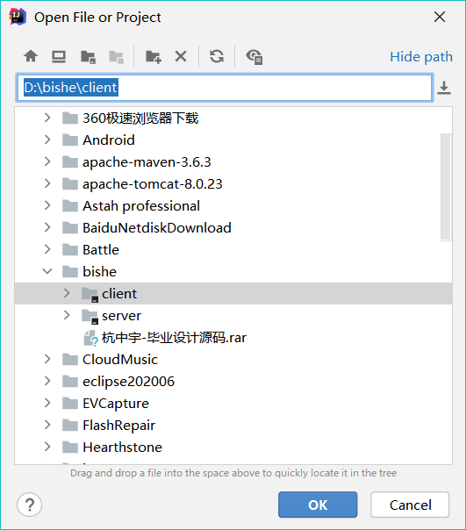
分别打开client和server文件，并导入数据库；
运行server服务端：
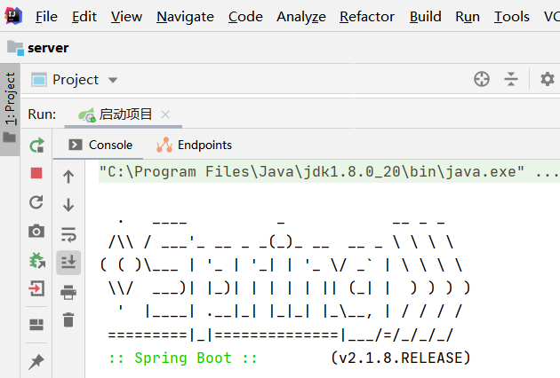

运行client客户端：
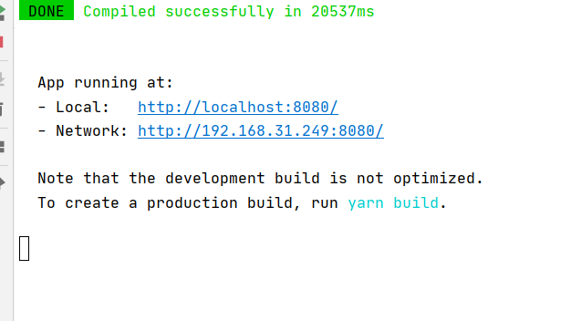
- 登陆系统

点击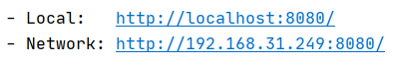跳转至系统界面，如图：



四、用户数据
- 用户登录
用户名：hangzhongyu 密码：hangzhongyu
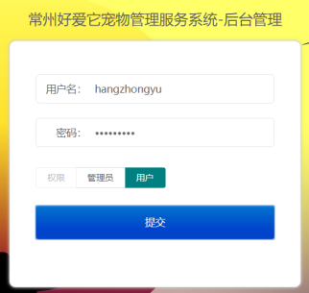

2. 管理员
用户名：hangzy 密码：hangzy
